Розробка фізичних засад акусто-керованої модифікації та машинно-орієнтованої характеризації кремнієвих сонячних елементів

проєкт 2020.02/0036 в рамках конкурсу «Підтримка досліджень провідних та молодих учених» Національного фонду досліджень України

Керівник проєкту: Олег Оліх, докт. фіз.-мат. наук, доцент.

Науковий колектив: Віталій Костильов, Віктор Власюк, Роман Коркішко, Олег Лозицький, Катерина Майко.

Опис отриманого наукового результату дослідження (бажано в науково-популярному стилі):

Загальновідомо, що властивості напівпровідникових кристалів та структур багато в чому визначаються їхнім дефектним складом. Як наслідок, методи, спрямовані на оцінку та модифікацію системи дефектів є надзвичайно важливими з точки зору прикладного застосування. Для кремнієвих сонячних елементів (КСЕ) дефекти, пов’язані з залізом, нерідко є основними рекомбінаційними центрами, які визначають характеристики таких систем. Проєкт передбачав два основних напрями досліджень.
Перший передбачав розробку засад дешевого експрес-методу кількісної оцінки концентрації заліза в КСЕ з використання методів глибокого навчання. При цьому була розроблена глибока нейронна мережа, призначена для передбачення концентрації рекомбінаційно активних домішок в кремнієвих n⁺-p-p⁺ структурах за величинами фактору неідеальності, рівня легування та товщини бази і температури. Проведено налаштування відповідної мережі, визначено оптимальні значення гіперпараметрів. Показана дієздатність розробленої нейронної мережі спираючись як на синтетичні, так і експериментально виміряні вольт-амперні характеристики.
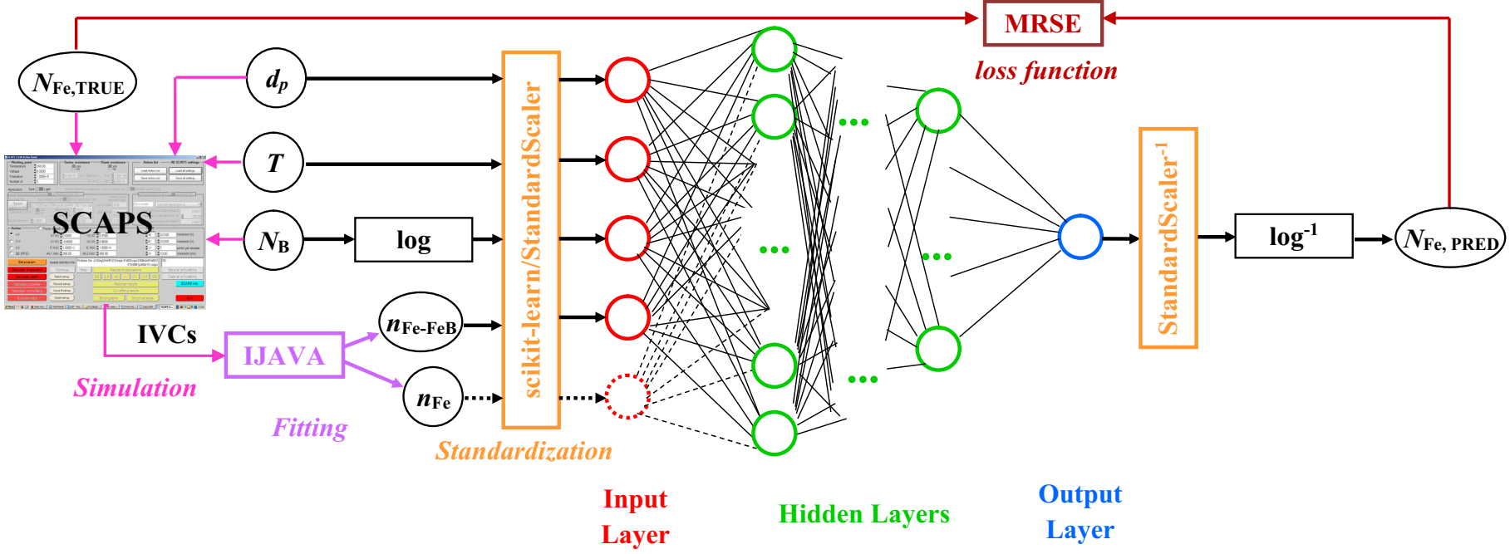
Другий напрям мав на меті розробку фізичних засад методу акустостимульованої деактивації дефектів, які пов’язані з атомами заліза у КСЕ та базувався на експериментальному з’ясуванні фізичних закономірностей та механізмів перебудови домішкових комплексів залізо-бор за умов поширення пружних хвиль ультразвукового діапазону. При цьому вперше виявлено акустокеровані ефекти зменшення частки пар FeB, які дисоціювали внаслідок освітлення, та зменшення енергії міграції атомів заліза в кремнієвих сонячних елементах. Показано, що ефективність ультразвукового (частота 0,3-30 МГц, інтенсивність до 2 Вт/см²) впливу на енергію міграції зростає при підвищенні температури, тоді як частотна залежність визначається типом коливань.
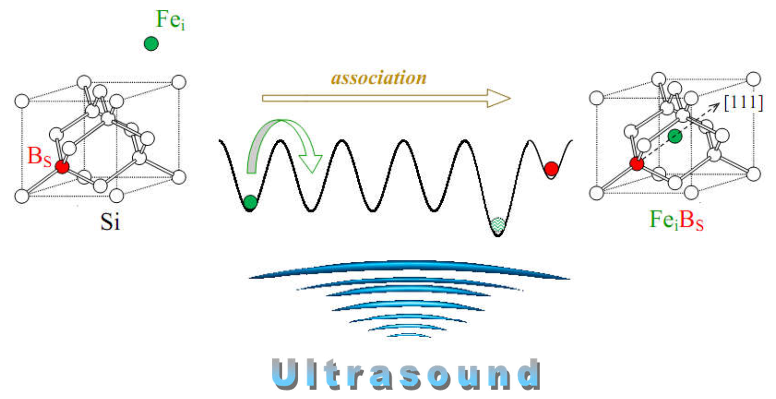

Найбільш вагомі публікації:

O. Olikh, V. Kostylyov, V. Vlasiuk, R. Korkishko, Ya. Olikh, and R. Chupryna, “Features of FeB pair light-induced dissociation and repair in silicon n+-p-p+ structures under ultrasound loading”, Journal of Applied Physics, (2022) (9 pages) DOI: 10.1063/5.0073135, Impact Factor 2.75

It is of wide knowledge that the properties of semiconducting crystals and structures are determined very much by their impurity compositions. As a result, the methods aimed at estimation and modifying the system of defects are very important for practical applications. Iron is an important impurity in silicon-based integrated circuit and solar cell technology. Most often, iron-related defects are the main recombination centers that determine characteristics of silicon solar cells (Si-SCs). Two main research directions are provided in the project.
First one involves the development of physical base of cheap and rapid method for estimation of concentration of iron in Si-SCs by using of deep learning. The deep neural network, which can predict the concentration of recombinantly active impurities in silicon n⁺-p-p⁺ structures by the ideality factor, temperature, base thickness and doping level, has been developed. The network was tuned and the optimal values of hyperparameters were determined. The ability of the developed neural network to estimate the iron concentration in silicon solar cells from the synthetic as well as experimental current-voltage characteristics has been shown.
The second direction aims to develop the physical basis of the method of acoustically stimulated deactivation of iron-related defects in Si-Scs. The development is based on experimental establishment of physical regularities and mechanisms of impurity iron-boron pair rebuilding under ultrasound loading condition. For the first time, the acoustically driven decreases in the portion of FeB pairs that dissociate under the action of light as well as the decrease in Fe ion migration energies have been found in silicon solar cells. It has been shown that the efficiency of ultrasound (frequency 0.3-30 MHz, intensity up to 2 W/cm²) influence on the migration energy increases with temperature increasing, whereas the frequency dependence is determined by the oscillation type.

